САХАРНОГО ДИАБЕТА
2 ТИПА

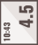 Заподозрить наличие у человека сахарного диабета можно при
ДИАГНОСТИКА
ПРОФИЛАКТИКА ЛЕЧЕНИЕ
ДИАГНОСТИКА ЗАБОЛЕВАНИЯ
повышении концентрации глюкозы в венозной крови
≥7,0 ммоль/л.
Для подтверждения диагноза проводится определение процентного
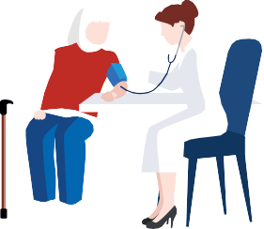содержания гликозилированного гемоглобина, выполняется глюкозотолерантный тест.

КАК ЛЕЧИТЬ САХАРНЫЙ ДИАБЕТ 2 ТИПА?

соблюдение
рекомендаций врача
систематическое
определение уровня сахара в крови и моче
ведение
здорового образа жизни
измерение веса
и артериального давления на постоянной основе

САМОКОНТРОЛЬ ПРИ САХАРНОМ ДИАБЕТЕ

Ценность результатов, полученных при самоконтроле в домашних условиях, гораздо выше, поскольку
они отражают ваше состояние в условиях реальной жизни.

